**PROJEKT „JUŻ PŁYWAM”-2017r.**

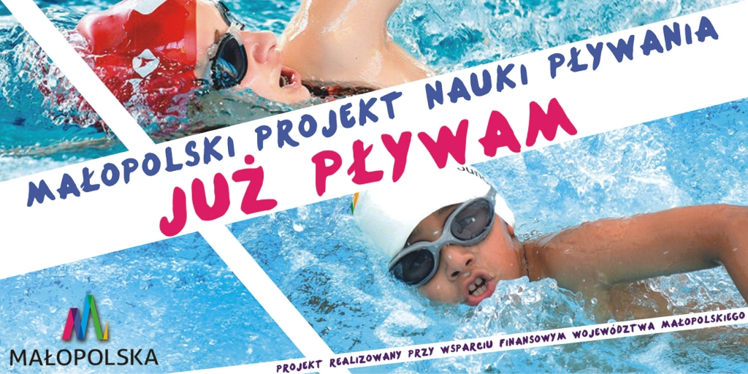

Od początku kwietnia w naszej szkole realizowany jest projekt „Już pływam”, współfinansowany przez Urząd Miasta i Gminy w Skale, Urząd Marszałkowski oraz rodziców. Uczniowie systematycznie raz w tygodniu biorą udział w zajęciach z pływania pod okiem wykwalifikowanych instruktorów.

Ogółem do zrealizowania jest 20 jednostek lekcyjnych- 10 wyjazdów do końca czerwca.

**Główne cele projektu:**

* upowszechnianie aktywności fizycznej dzieci i młodzieży,
* nabycie przez dzieci podstawowych umiejętności pływania,
* profilaktyka przeciwdziałania i korygowanie wad postawy,
* zapobieganie zjawiskom patologii społecznych,
* edukacja w zakresie bezpiecznego korzystania z akwenów,
* zagospodarowanie wolnego czasu dzieciom.

Zajęcia odbywają się na basenie w Wolbromiu raz w tygodniu w godzinach popołudniowych. Uczestniczą w nich głównie uczniowie klas młodszych -15 osób.

